健 康 診 断 書
Physical Examination Certificate

氏 名  Name |  | 性別 男 女  Sex M F |  | 年齢  Age
生年月日  Date of birth | 住 所  Address |  | 電話  Tel:
1下記の中で過去にかかった病気がある場合、該当する項目にチェックをしてください。
Please check if you have had any of the following diagnosis.

結核………………………………□
tuberculosis
肝炎………………………………□
hepatitis
喘息………………………………□
asthma
小児麻痺…………………………□
poliomyelitis
癌・白血病・悪性腫瘍…………□
cancer・leukemia・malignant tumor
腸チフス・パラチフス…………□
typhoid fever・paratyphoid fever
心臓病……………………………□
heart disease
糖尿病……………………………□
diabetes
赤痢………………………………□
Dysentery
高血圧症…………………………□
high blood pressure
胃・十二指腸潰瘍………………□
gastric and duodenal ulcer

麻疹………………………………□
measles

神経疾患…………………………□
nerve disorder
精神病……………………………□
psychosis

手術・骨折および大きな外傷を受けた経験がある場合は、その内容・経験した年令を記してください。
Please list any operations, fractures, or major injuries you have had in the past, and the age.

2.
身長  Height cm | 体重  Weight kg |  |  | 視力 右 左  Eye sight R L |  | 血液型  Blood type | 色神  Color vision
聴力 右 左  Hearing R L  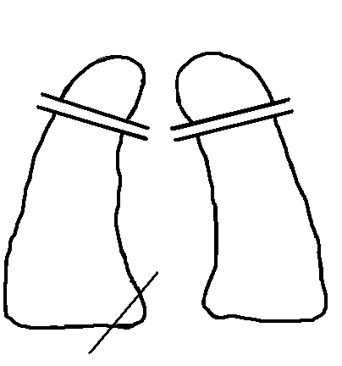 |  |  | 眼疾患  Eye disease |  | 耳鼻咽喉疾患  Nose, ear, and throat disorder
レントゲン撮影  X-ray |  | 撮影日Date：  結果 正常 要精密検査 要治療  Result: Normal Need close examination Need medical treatment
3.診断の結果、本人の健康状況は次の通りである。該当する項目にチェックをしてください。
I diagnose that the applicant’s health and physical condition is:

優…………………□
Excellent
良…………………□
Good
可…………………□
Fair
不可………………□
Poor

4.現在の本人の健康状況は、支障なく日本留学を行うことができる。
Do you think the applicant’s physical condition is good enough for him/her to study in Japan?

可………………………………□
その他特記事項
Other remarks
Yes
不可……………………………□
No

診断の結果上記の通り相違ないことを証明する。
I hereby certify the above statements are accurate.
署 名Signature
医 師 名Name of physician
住 所Address
診断年月日Date

創価大学
Soka University

